### **003现在招聘出海船员，工资一月一万也没人敢去为什么？**

回答这个问题我想引用一个名词：敌托邦。长期生活在与外界隔绝的大洋上，船上的所有人都将会形成一个封闭的小社会，如同孤岛般。而我要讲的这个故事，便这种孤岛最坏的一种情况。

敌托邦（dystopia）是乌托邦（utopia）的反义语，是一种不得人心、令人恐惧的假想社群或社会，是与理想社会相反的，一种极端恶劣的社会最终形态。

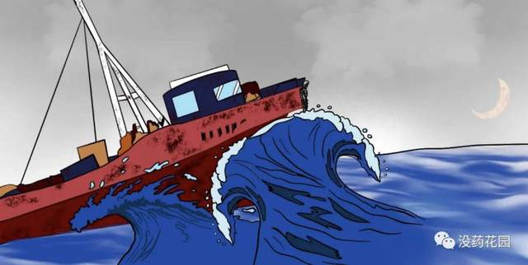PART1

LRY2682 号是山东荣成市 F 水产公司所有的一艘大洋鱿钓船，主要用来在西南太平洋和东南太平洋上捕鱿鱼。

据媒体介绍：船长 37 米、宽 7 米，排水量为 233 吨，主机功率为 330 千瓦。自 2000 年开始出外海作业起，LRY2682 号共执行过四次外海作业。

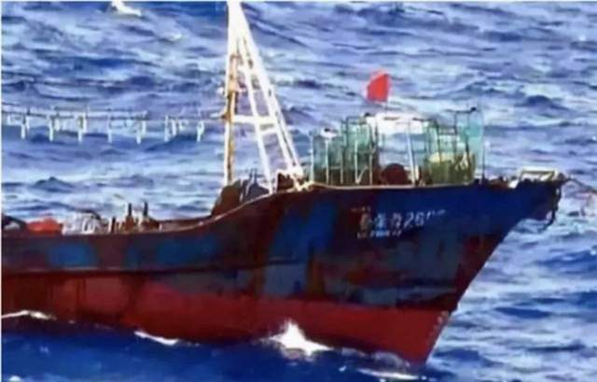（LRY2682 号照片）

2010 年 12 月 27 日，LRY2682 号载了来自多个省份的 33 名船员，从山东威海石岛渔港起锚，将执行第五次外海作业。

此行的目的地是东南太平洋的秘鲁、智利海域，计划的归期是两年后。但这次的结局却和以往几次全然不同。

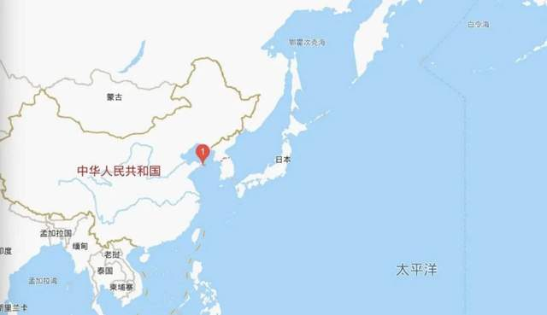2011 年 8 月 12 日，距离出发 7 个多月后，LRY2682 号发出求救信号，称渔船遭遇故障、失去动力，最后被中国渔政 118 船从日本海域拖带回港。令人惊讶的是，此时船上只剩下 11 名船员。

其余的 22 名船员去哪儿了？这 11 名船员口径一致，都说这 22 人中出了一伙劫船的人，他们杀害了其他人，而这 11 人是幸存者。

据威海一位知情人说，此案的主审法官当年把自己关在书房里，用了两个多月才把错综复杂的人物关系和案情捋顺了一些。

最后，历时近两年的侦办和审理，山东省威海市中级人民法院认定是这 11 人杀害了 22 名同伴。存活者个个手上沾血。

在一望无际的太平洋上，在与世隔绝的渔船上到底发生了什么？为什么是这 11 人活下来了？

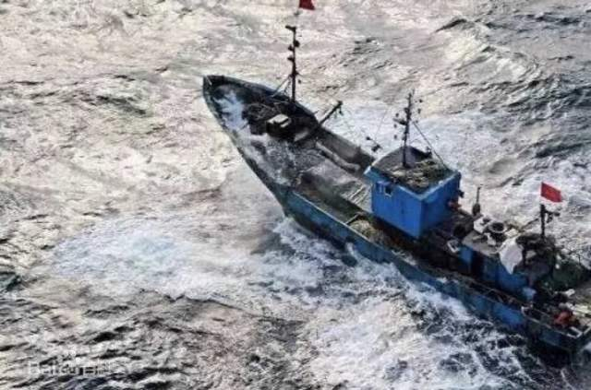33 个船员

我们先看看 33 名船员分别是什么人。由于 11 人在判决书上是实名的，剩下 22 人已经宣告死亡或者失踪，所以除了《时尚先生》采访的那个刑满释放者我沿用报道中的化名外，其他人我采用实名。

33 名船员中，有 7 个是管理层，包括船长（最高指挥者）、大副（第一副船长，管甲板、货运）、二副、轮机长（管机舱、维修）、大管轮、二管轮、伙食长（管后勤），其他是普通船员。

船员招募主要通过两个途径，一是亲戚、熟人邀约，因而许多船员沾亲带故；二是通过大连的中介公司介绍，人员来自辽宁、黑龙江、吉林、内蒙古、山东、贵州等多个省份。

他们在上船前与山东荣成市 F 水产公司签订了一份《船员聘用合同书》。合同前两页写着：每个船员的保底收入是 45000 元/年，但合同附件中又列了月工资、年工资和提成标准。

年工资和月工资根据职位调整，普通船员工资每月 1000 元。而提成标准是一斤 2 毛（超过一定量后变为 2 毛 5）。

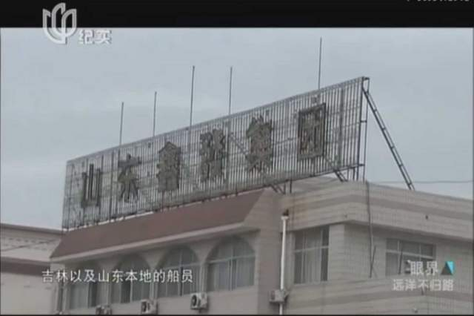（山东荣成市 F 水产公司 图源：《眼界 远洋不归路》）

那么，工资到底是按月工资 1000 元 X12 个月算，还是按照年工资 45000 元算呢？

含糊不清的条款误导了众人。上海电视台的纪实栏目曾采访一个叫王树彬的男子。王也签了合约，但在发船前因为姐姐的反对而没走成。他声称，当时他也被告知“哪怕钓不到鱼也是有 45000，一年有个七八万”。

一年七八万这个收入放在 2010 年，对一些打工的人还是有很大吸引力的。有些人觉得在海上没地方花钱，吃苦两年，可以攒下 10 多万回来做小生意或者娶老婆。但行程开始几个月后，他们才发现自己上当了，合同根本不是这么回事，这个我稍后再写。

下面我整理一下这 33 名船员之间的关系。他们主要分三个派别，一个是以船长为中心扩散的熟人圈，大多来自大连，并且多人在管理层；二是中介介绍的黑龙江帮；三是中介介绍的内蒙帮。

大连帮：通过熟人介绍和中介上船。

李承权（死刑）是船长，案发时 42 岁，辽宁人。他找了好友付义忠（失踪，时年 42 岁）和王永波（大连人，殁年 48 岁）分别担当大副和二副。而王永波又介绍了自己的亲戚朋友姜树涛（殁年 27 岁）、吴国志（殁年 42 岁）、崔勇（有期徒刑）上船。崔勇又找了朋友赵木成（化名、有期徒刑）上船。本来伙食长是崔勇，但李承权把崔勇换成了夏琦勇（殁年 40 岁、第一个遇害者）。

大管轮王延龙（失踪，时年 48 岁）也是船长的朋友。轮机长温斗（大连，殁年 34 岁）和为人豪爽的二管轮温密（大连，殁年 36 岁）两人是叔伯兄弟。他们介绍了学驾照认识的大连人王鹏（25 岁，死缓）上船。此外还有“为人热心，当过潜水员”的岳朋（殁年 45 岁，大连人）、刘刚（殁年 32 岁，大连人）。这一派的人数最多。但是，即便他们互相认识，普通船员和管理层的利益也并不一致。

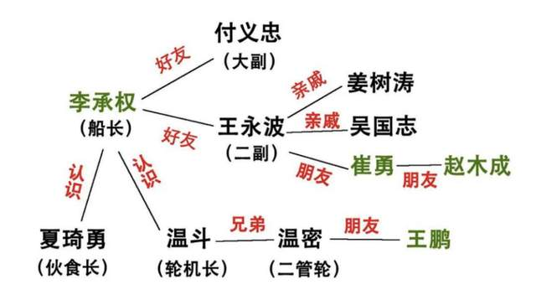（本图为没药花园制作）

内蒙古帮：通过大连中介公司上船。

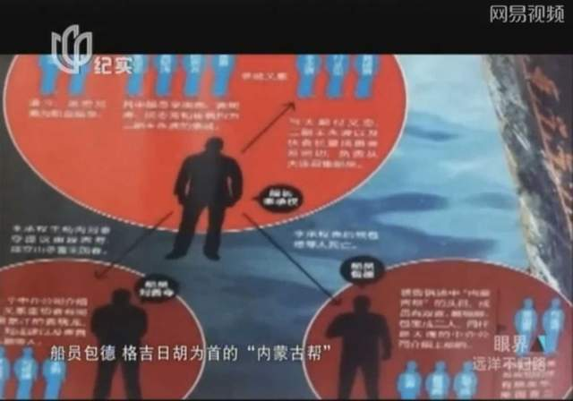（包德为首的“内蒙古帮” 图源：《眼界 远洋不归路》）

他们以包德格吉日胡（殁年 27 岁）为首，还有包宝成（殁年 36 岁）、双喜（失踪，时年 28 岁）、戴福顺（殁年 21 岁）。后三人都听包德的话，平时聚在一起说蒙古语，其他人听不懂。有人评价包德身手敏捷，为人热情，人品并不坏。

上了船以后，和内蒙古帮关系日渐密切的有单国喜（殁年 42 岁）、邱荣华（殁年 40 岁）

黑龙江帮：通过大连中介公司上船。

他们以刘贵夺（黑龙江人，27 岁，死刑）为首，此人是此次惨案的罪魁祸首。他和姜晓龙（黑龙江人，35 岁，死刑）、刘成建（黑龙江人，24 岁，死刑）在上船前就认识。后来出生在内蒙古的黄金波（19 岁，死刑）也加入了他们。

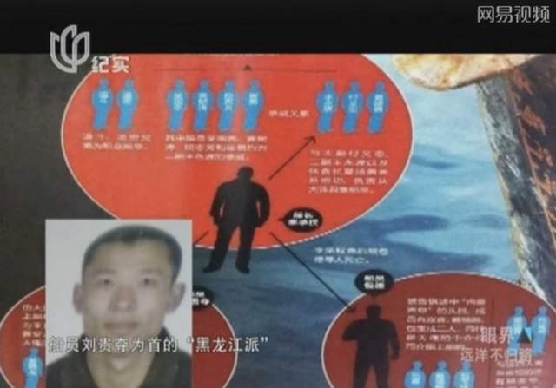（刘贵夺为首的“黑龙江帮” 图源：《眼界 远洋不归路》）

还有一些通过中介上船，起初没有明确派别的：冯兴艳（无期徒刑）、梅林盛（有期徒刑）、项立山（50 岁，有期徒刑）、宫学军（失踪，时年 41 岁）、宋国春（殁年 44 岁）、丁玉民（失踪，时年 42 岁）、大学生马玉超（失踪，时年 25 岁）、陈国军（殁年 45 岁）、薄福军（殁年 33 岁）。他们中的多人也参与了第一次劫船。

名字标红的是活着上岸的。为什么不同派别中都有幸存者？显然有些人倒戈了，依靠最强的势力，才幸存下来，但最终也受到了法律的制裁。

准备出发

LRY2682 号在石岛码头停靠了两个多月。王树彬称，大家在那两个月相处融洽，称兄道弟，准备回来后还要到各自的家里串门。

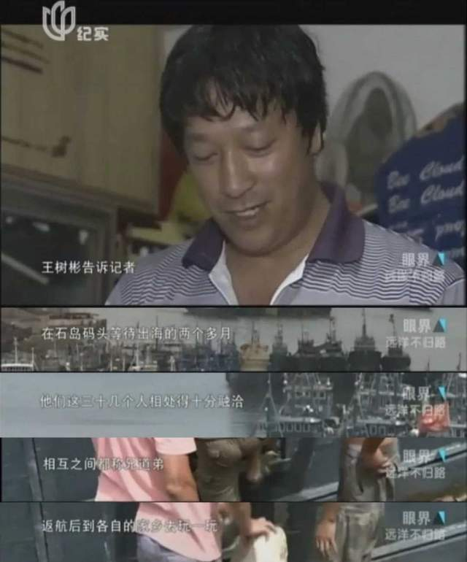（ 图源：《眼界 远洋不归路》）

公司为所有人提供在海上吃的鱼肉米面和蔬菜，装物资就用了好几天。至于途中的烟酒则要每人自备。他们听说在船靠岸时补充烟酒很贵，所以都尽量先多囤一些烟酒、药品。

在那时，刘贵夺就显得和其他人不一样。

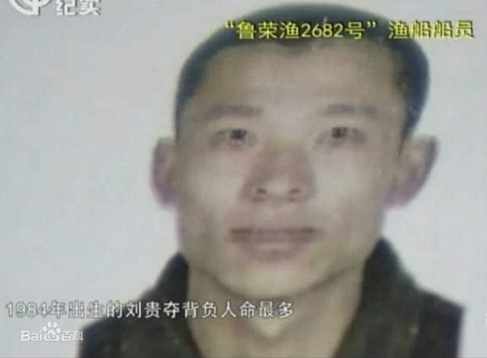刘贵夺 1984 年生人，家境贫穷，住在黑龙江靠近内蒙古的一个村子里。他初中辍学，先在老家务农，主要种玉米，后来成了农民工，在建筑工地、养殖场卖过苦力。他曾当过船员，但只有两天的出海经历。

他在上船前没有犯罪记录，对他有好感的人评价他“热情、亲切”，“从不惹事”，“孝顺”，但不喜欢他的人早就发现他“特别会来事儿”，“看上去不好惹”，“自恃聪明”。

出发前船上十几人一起去饭店吃饭，花了 1000 多元。有人提议 AA，刘贵夺却独自结了账，说：“留着钱也没用，船上花不了，我请了。”

许多报道都提到，上船前别人只是囤点烟酒，他却囤了 165 条烟，堆到了船舱的天花板。他说自己一天得抽三包，不能亏待自己，而这价值 2 万多的十箱烟竟然全是从 F 水产公司的门市部里赊账的。这说明他当时过于乐观了，对自己的收入有着非常高的期待。

刘贵夺对金钱的这种看似无所谓的豪迈大方，反映了这人性格中的轻率狂妄、不顾后果的一面。但这样的性格也往往很容易收获同阶层其他男性的好感，让一些人对他十分服气。

后来，刘贵夺成为制造这起惊天惨案的主谋，也是直接杀害最多人的凶手。

当时 F 水产公司的不规范操作为这次惨剧埋下伏笔。按法律规定，出海必须要有船员证（也叫海员证）。这是由中华人民共和国海事局统一印制并签发的中国海员出入中国国境和在境外使用的有效身份证件，是海员的专用护照。它表明持证人具有中华人民共和国国籍，其职业为船员。船员证需要上三天课并通过考试获得，而这个费用由公司和个人共同负担。

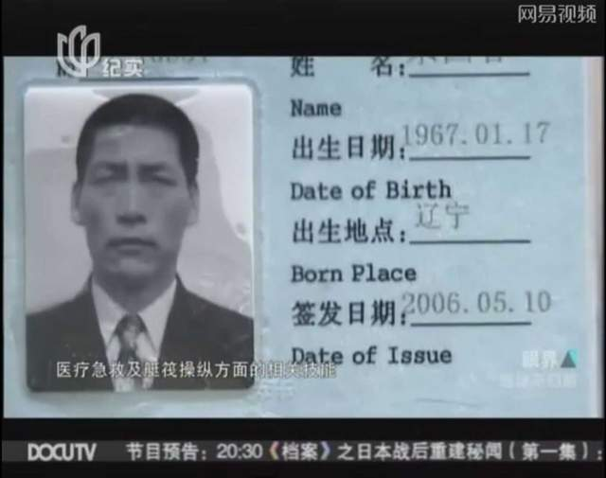但是“LRY2682 号”出发时，33 名员工中还有 18 人的船员证没有办下来，其中就有刘贵夺。船长在法庭上解释为时间紧张，来不及办。

这些没有证的船员是怎么过边检的呢？是公司向邻近的船借了 18 个有船员证的船员，等边检人员检查完离开、LRY2682 号出海了一段距离后，再找另一条 LRY 号趁着夜色把没证的 18 人偷偷运上 LRY2682 号，替换借来的船员。

没有船员证意味着他们没有合法证件，是海上的黑户，就算中途想回家也没有船敢搭他们，这也是这次杀戮的诱因之一。

十一个存活者之一的赵木成在刑满释放后接受了《时尚先生》的采访，提到出发前的一件怪异的事。

11 月还没出发时，他们就在船上生活。当时船上的伙食长是一个姓严的大连人。一天晚上 8 点多，有的人在打扑克，有的人在看手机，严师傅突然发了疯，开始挨个屋大喊：“杀人了！杀人了！” 把屋里人都吓坏了。

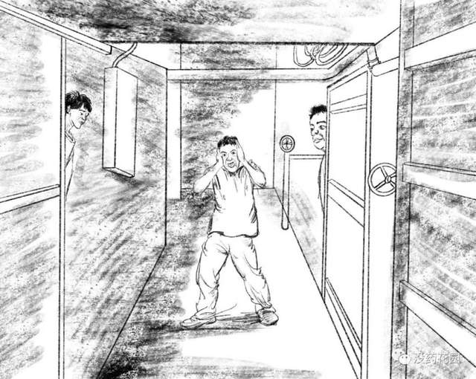（此图为没药花园制作）

他一直喊到 12 点。将近一点时，船长李承权把他叫上去骂了一顿，严师傅才回到自己的船舱安静下来。

可没过多久，他突然又跑出去，从石岛蚧口码头直接跳进了大海。当天降温，刮着五六级北风，又黑又冷，幸好有艘船经过把他救了上来。介绍严师傅来工作的大副付义忠没办法，只能把他送回家。严家人解释，严师傅在妈妈去世时受到刺激，精神有问题。到家后没几天，严师傅精神恢复正常，还想再来工作，但船长不让了，换了崔勇，再后来换了夏师傅，也就是后来第一个被害的。而这个严师傅倒因此留下一命。

像我这样完全不迷信的人，读到这个细节也有种恍惚感：难道真有预知未来这种感应？老天想借一个疯子的胡言乱语，来提醒船上的人，此行将发生可怕的事情？

和平相处期

2010 年 12 月 27 日中午 12：28，按照习俗在船头放了一挂鞭炮后，LRY2682 号启航了。

根据媒体报道，出发时间比计划提前了一天。二副王永波虽然介绍了不少人上船，但对公司这么做也很不爽。他打电话叮嘱妻子牢记出发日期，回程时哪怕超了一天，公司也应当多付钱。

其实出发前大家已经预感这不会是一趟舒服的旅程，不仅要忍受两年在海上的辛苦劳作，还要忍受和家人长时间的分离。他们在海上若打卫星电话回家，一分钟要 20 元，也不是可以经常负担的。

船从山东港口一直开往秘鲁海域，在 2011 年 2 月底前，一切都相安无事。大部分人过去没有长时间出海的经历，对海上风光和生活尚有新鲜感，互相之间也比较陌生、客气；再加上还没开始劳作，大家就跟度假似的，每天在一起打牌、聊天。有些人刚开始吐得厉害，但吐到后来也习惯了，不再晕船。

2011 年的 2 月 14 日是情人节，也是大年初一，王鹏用海事卫星给他母亲打电话，说船上条件还可以，年夜饭有“八个菜，全是肉”。

2 月的最后一天，他们到达秘鲁海域后，立刻开始钓鱼。

东南太平洋上的秘鲁渔场是世界四大渔场之一，物产丰饶，以盛产鱿鱼闻名。据捕鱿行业的人介绍，同一时期有上百艘中国远洋渔船会在靠近秘鲁的公海上作业。

出发前，公司给 LRY2682 号的船舷两侧挂了十几只 2000 瓦的强光灯。等晚上天一黑，灯打开后，具有趋光性的鱿鱼便会在船边成片聚集，船员只要等鱼上钩，往上拽就行了。

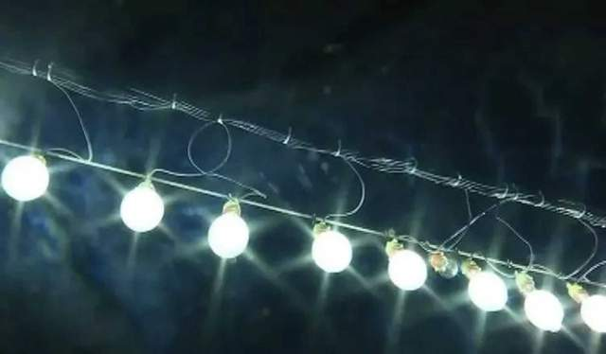那个海域的鱿鱼个头十分大，普遍几十公斤重，体长一米多，有的甚至上百公斤，鱿鱼须比小孩的胳膊还粗，需要两个人才拽得动。

虽然听起来没太多技术含量，但我看过《中国渔民》的文章介绍，鱿钓要想钓得多，还是有技巧的，可总结为：“放钩要定位，估计水位要准确，装钩子要细致，拉线时要快。”由于船员的体力和智力差异，有时一个晚上钓下来，两个人之间的产量差，可达两倍多。

刘贵夺不是他们中间最强壮的，而且常常连钩都不好好弄，但却一直是所有船员中钓鱼最多的。这事儿不可能次次靠运气，他必然是抓到了钓鱿的诀窍。

从钓鱼数量开始，刘贵夺在人群中就显露出和其他人不同的一面：善于观察、很会钻研、会动脑筋。当时，赵木成还注意到他经常一个人在那里琢磨事，并拿个本子悄悄做记录，后来才发现他是在记录航线。

2011 年 5 月 9 日，二管轮温密给妻子打电话，说捕鱿的产量不错，这趟出海“应该能够挣到钱”。

那时候还没形成敌对阵营，三个派别内部的人，因为年龄、性格、聊得来等原因互相走近，打乱了地缘和关系的边界。

譬如黑龙江帮的刘贵夺和大连帮的赵木成、崔勇以及内蒙古派的黄金波，因为年纪相仿，就经常在一起聊天。赵木成甚至在出狱后的采访中还表达了对刘贵夺的友谊的感激——他个子矮，卸货的时候举不动，刘贵夺常常会帮忙。

不满和愤怒

两个月过去了，新鲜劲过去后，大家的视觉和体力都无比疲劳，剩下的是日复一日枯燥且异常艰辛的劳动。

由于捕鱿要在夜间进行，所以只能日夜颠倒。那 2000 瓦的大灯烤着，简直会把人“烤焦”。人长时间在夜间的强光下工作，眼睛会受不了流眼泪。钓了一夜鱼，到了早上工作还没结束，还得把鱼切块、装盘、分类，放入冻板间。

刘贵夺后来供述：“（2011 年）6 月初，每天工作 18 个小时是少的，还有连续工作一天两晚，不睡觉，我们都非常疲倦，累坏了。”

等船舱的鱼满了之后，他们又得把鱼卸货到海上的收购船上。赵木成曾回忆这个过程：“下到舱底，一人 50 盘，一盘 30 斤，往上举，那个最累……可能两天一夜都不能睡。”

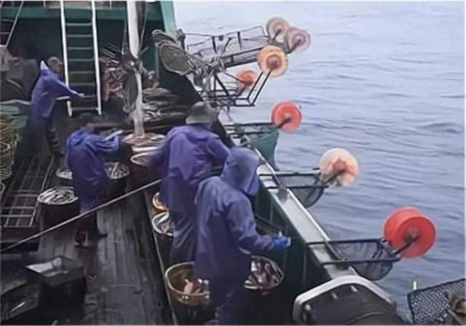经历了三四个月异常艰辛的劳动后，每个人的体力都达到了承受的极限，而关于报酬的真相更是把他们的意志打垮了。

前面说过，他们“以为”两年可以得到 9 万元保底的报酬和额外钓鱿的提成。他们愿意上船以及卖命工作的全部动力就是“钱”，但出海半年后，他们才发现自己受骗了。

根据刘贵夺在法庭上的供述，先是黄金波和刘成建病了，船上没有医生和药品，他们想要回国。但联系公司后，公司提出必须干满一年才能回。

不久，黄金波因为劳累而晕倒，和岳朋两人因病躺在宿舍，无法干活，船长立刻让公司停发他们每月 1000 的工资。这时大家对工资到底是怎么支付产生了疑虑。黄金波等人也想知道，如果自己不能钓鱼了，是否照样可以拿到 45000 元的保底收入。

船长李承权这才告诉船员：合同上写的是，如果此次出海没有鱼，一条都钓不到，公司会给 45000 保底工资；只要钓到鱼，就按照月工资 1000 加提成每斤 2 毛计算。月工资已经打到每个人的家属银行卡上了，回去要和他们一次性结算的只是提成而已。

船长的解释让他们大为震惊。他们一算，自己的收入比预期的少太多了！

据《东方早报》报道，公司提供的生产产量记录显示，刘贵夺在当年 3 月、4 月、5 月的产量分别为 8284 斤、5946 斤和 13586 斤， 是所有船员中排第一的。

我按照这个单价加 1000 底薪算了下，哪怕鱿鱼最多的 5 月，他也只能拿到 3717.2 元，而 4 月只有 2189.2 元。

这么一算，他两年后回到岸上领的钱很可能还不够还赊的烟钱，等于自己贴钱做了两年苦力。他作为业绩最好的人尚且如此，更何况其他人呢？

大家顿时对自己的处境感到恐慌和愤怒。

而船长李承权本人专横霸道的管理作风也在不满的氛围上火上浇油。据其他人的回忆，李承权当时 42 岁，个子高大，脾气粗暴，很不尊重船员。

在开庭时，他们说到一个细节：李承权发现一个叫包宝成的内蒙船员在钓鱿时抽烟，一拳挥去，把包的眼圈打得乌黑。当黄金波和刘成建生病想回国时，李承权还说过：“不死不能回去。”

而且船长不能主持公正，总是偏向自己小圈子的人，更激化了船员之间的矛盾。幸存者讲起一件事：老夏以前开过饭店，后来卖服装赔了，他为了还债，上了船。平日里老夏也一直对船长很巴结，船长把伙食长的职位给了他，让他每个月可以多拿 200 块。

有晚，老夏和同乡姜晓龙喝点酒，吵了起来。老夏骂了姜晓龙，姜晓龙试图拿刀去扎老夏。船长得知此事后，动手打了姜晓龙，并威胁要把他赶下船。姜晓龙当场给船长下跪道歉，刘贵夺也在一旁求情。

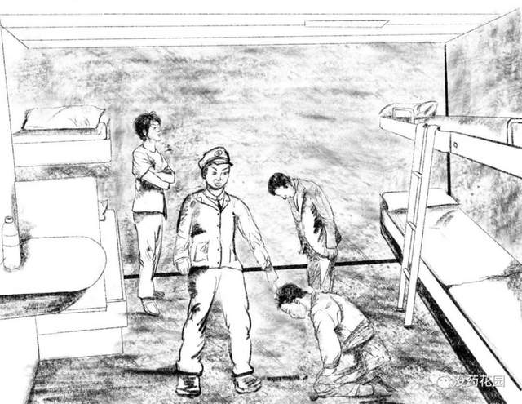（此图为没药花园制作）

姜晓龙留了下来，却从此和老夏结怨。后来也是姜刺死了夏，制造了船上的第一起谋杀。

据赵木成回忆，负面情绪严重到影响了工作效率。其他船可能在早上就已经钓完鱼、分类装好了，LRY2682 号上的船员却都在偷懒，搞到中午都没搞完。船长生气怒吼，也没人听他的。那些船员忙完总要到下午 2 点才睡觉，天一黑又得起来干活，恶性循环。

这时候，船上表面还算平静，其实刘贵夺等人经常在一起偷偷商议事情，根本无心好好工作。

刘贵夺在法庭上陈述，自己曾和船长提起想提前回国，船长却说：“你们回不去了，都没办船员证，其他船不敢搭你们回去，否则就是偷渡，你们干也得干，不干也得干！”没有船员证的 18 个人，相当于是一群困在海上的黑工。

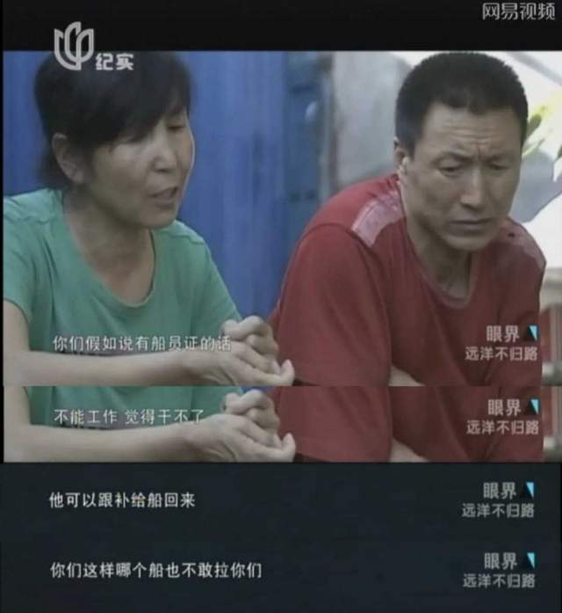（ 马玉超的母亲 图源：《眼界 远洋不归路》）

持船员证的那 15 个船员是否可以回去呢？也不太可能。根据合同约定，出海途中返回的费用，全部要由船员自己承担，他们此前赚的钱可能还不够贴路费。

所有人一旦上船，就被捆绑在了船上，别无他法，只能熬到两年结束跟 LRY2682 号回去。而且就算他们回去要和公司打官司也很难，他们当时还不知道，合同尾页上盖的不是 F 水产公司的公章，而是“荣成市 F 渔业有限公司”的公章，但这个公司并没有在工商行政管理部门登记。

按照往常的剧情发展来说，船员们别无选择，只能自认倒霉、默默忍受。但偏偏，这次的行程中有人不愿忍。

赵木成记得，刘贵夺有天对他悄悄说了一句话：“公海上杀人不犯法。”

刘贵夺应当也对其他人说过同样的话。

他的说法是错的，公海上杀人，追诉权属于该船只的注册国家。可惜，有人信了他的话。

劫船

在 2011 年 6 月 17 日劫船之前，刘贵夺和包德已经秘密串联了一个月，据说最终支持劫船的有 14 人。让我惊讶的是，知情人数如此之多，管理层所在的大连帮又是最大的，且大家在一条船上朝夕相处，管理层竟然对于这场“起义”丝毫没有听到风声。由此可见，一、刘贵夺清楚分辨出什么人可靠，可以拉拢，什么人不可靠；二、管理层不得人心，哪怕那些中立看戏的船员也已经不站在他们那一边。

据赵木成自称，他是在刘贵夺等人发起劫船前夕才被问道：“一会儿劫船，你参不参加？”

刘贵夺怎么没早点告诉他？这或许是因为赵木成是船长那条线邀约上船的，刘贵夺对他并不完全放心。

确实，赵木成说他得知劫船的消息后，也想过通知谁，但又不敢，因为不知道谁和刘贵夺是一伙的。他知道船长核心圈子有哪几个，但当时离他远，接触不到。

根据网上公布的判决书，劫船的核心人物是刘贵夺和包德，也就是黑龙江帮和内蒙帮的两个头。借着大家认为工作时间长、强度大、收入低的不满心理，他们互相邀约，最后共有姜晓龙、刘成建、黄金波、王鹏、双喜、戴福顺、丁玉民、马玉超等 14 人支持劫持该船返航回国，实际参与劫船的有 9 人。

刘贵夺等人的计划是，等 16 日渔船加满燃油后，他们关闭船上的通信设备，中断和公司的联系，直接开回国。他们当时并没想杀人，诉求只是终止被压榨，提前回国。当然，如果他们早知道“劫船至少可判十年以上”或许会三思而行。

根据判决书，“6 月 17 日 23 时许，在渔船补充完燃油后，刘贵夺指使黄金波、王鹏破坏船上的通信设备，安排姜晓龙、刘成建等人把守舵楼门口、舷梯等位置，后伙同包德、双喜等人，持宰杀鱿鱼的塑料柄尖刀、铁棍闯入舵楼船长室，采取用铁棍击打、持刀捅刺、绳索捆绑等手段将李承权控制，并致其腿部受轻伤，后胁迫李承权用卫星导航设定回国航线，由王鹏掌舵，将该船劫持。”

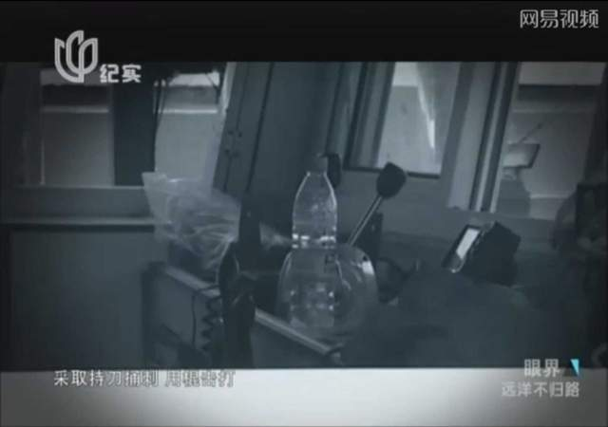（船长室 图源：《眼界 远洋不归路》）

在口供中，船长李承权回忆了那次劫船。当晚他正在房间睡觉，刘贵夺把他从床上拽起来，让他起锚回国。他不同意，刘贵夺就拿刀朝他的左大腿捅了一刀。

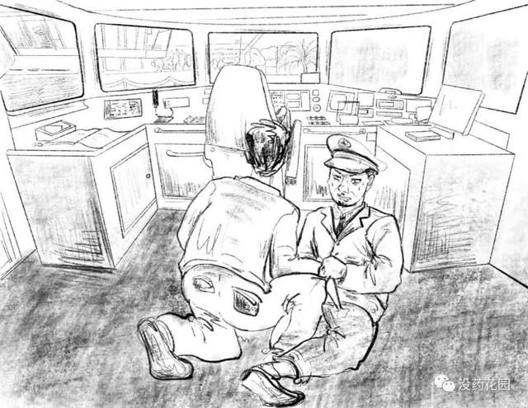（此图为没药花园制作）

他问刘贵夺想干什么，刘贵夺说他们被骗了，要回国找公司讨个说法，如果不马上起锚回国的话，他就炸船，把船上的人杀了。接着包德用铁棍朝船长左太阳穴打去，船长倒了下去，双喜和戴福顺把船长绑了起来。

不久，和船长住一间宿舍的大副刘义忠走进驾驶舱，也被绑了起来。

船长的大腿伤口大量出血，后来温斗用针和岳朋的头发，把他的伤口缝住了。

当时其他船员还在继续钓鱿，刘贵夺和包德就开始朝下面的船员喊：“起锚！收线！”其他人也都听从了。

得知船长被挟持，二副王永波立刻上船长室去阻止。他不想激化矛盾，因而手上什么武器都没拿，只是劝说刘贵夺等人：“想回家咱也不用这样，说一声咱回去就完事儿了。”

如果此时只是劫船回去倒也还好，但这时，变量出现了。

前面说过，老夏感恩船长把伙食长的职位给自己，平时对船长忠心耿耿。就在大家收锚那会儿，老夏为了支援船长，一个人拿把菜刀上去了，嘴里还嚷着：“这帮小逼崽子还想劫船。”

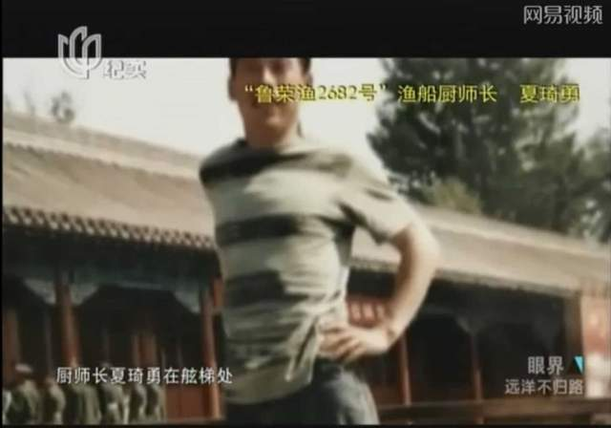（受害人老夏 图源：《眼界 远洋不归路》）

老夏和自己的死对头姜晓龙在三层相遇。两人厮打起来，姜晓龙在老夏的后背连刺两刀。老夏转身抓住刀刃夺刀。

刘贵夺大喊：“放倒，放倒！”

在争夺中，刘成建持铁棍打断老夏的左腿，老夏跪倒在地。40 岁的老夏已经被制服了，姜晓龙又一刀捅进老夏的胸腔。刘贵夺则朝老夏左大腿和臀部各捅一刀。

老夏身受重伤，躺在地上呻吟，看着姜晓龙说：“我对你不错。”

姜晓龙称，几个船员目睹了这一幕被吓坏了，看到他走近，都纷纷后退。轮机长温斗和吴志国都劝他别干傻事。

很快老夏就死了。

在刘贵夺的指挥下，姜晓龙、刘成建、双喜将老夏的尸体扔进了大海。第一次没扔准，掉到了一层甲板，不得不跑下去抬起来再扔。

杀了一个人后，劫船的性质就变了。

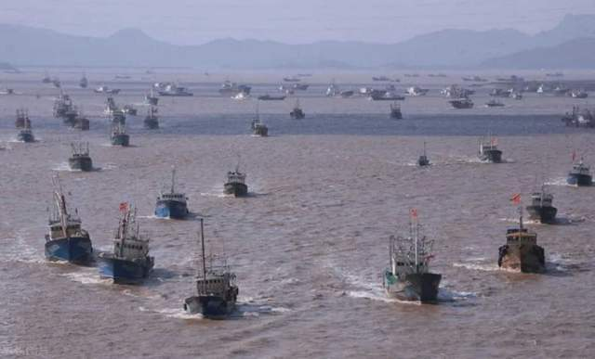刘贵夺指挥王鹏关闭了船上的对讲机和卫星电话，并拆掉了用于远程通讯的单频对讲机话筒。

LRY2682 号与文明世界切断了联系，更大的屠杀在酝酿之中。

PART2

返航

自从被制服后，船长就用卫星导航设定回国路线，当晚就返航，而实际掌舵的是王鹏。由于对王鹏不放心，包德还站在驾驶舱看守他。

这次劫船改变了 LRY2682 号上的生态。

首先，刘贵夺表现出来的阴险和胆识，让其他人对他又敬又惧，他自然而然成为首领人物。

其次，别看船长平时嚣张，此次几乎没有任何挣扎就被拿下，跟随他的核心成员自然也没这个底气为他出头。

据赵木成介绍，他们当时打算绕到夏威夷附近，再一路往西，如果顺利，大约 50 天可以回到中国。

有人或许会问，6 月 17 日起通信都切断了，F 水产公司难道没察觉吗？

其实公司很快发现 LRY2682 号“失踪”了，请求中国海上搜救中心进行搜救。

6 月 21 日至 23 日，中国农业部协调 12 艘船，在智利海域进行拉网式搜索，智利军方也派出巡逻机参与搜寻。但或许因为当时 LRY2682 号已经掉头返航，他们的搜寻一无所获。公司怀疑渔船被人劫持，但他们也清楚，此海域属于智利军方控制，鲜有海盗。

过了大半个月，一直处于失联状态的鲁荣渔 2682 号突然出现信号。

据青岛《半岛都市报》介绍，这其实是刘贵夺没忍住，在 7 月 4 日 16 点和 7 月 5 日 6 点 30 分，用船长室卫星电话给女朋友韩某打了两个电话。（也有说该女子是搓澡工，虽然刘贵夺追求过她，两人关系密切，但她没接受刘。）

这两次通话迅速被北京海事卫星地面站捕捉到。

《重庆青年报》报道：“经过密切跟踪，累计进行通信呼叫 110 余次后，北京海事卫星地面站终于在 7 月 9 日 8 点 30 分，与船长李承权取得电话联系。”

李承权没有在电话中吐露实情，而是报告称，渔船安全，已在夏威夷附近海域，正驶回国内。

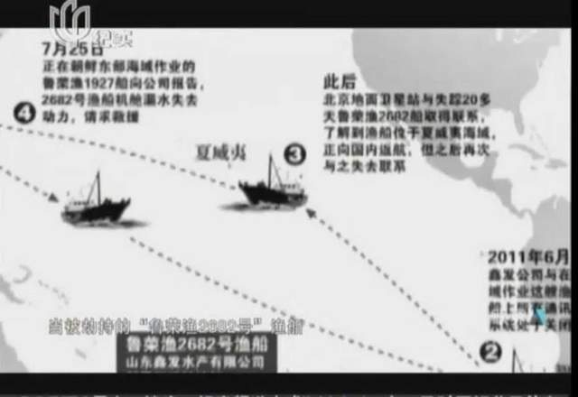刘贵夺夺权后，立刻对船实行严格控制：一、没收了所有杀鱿刀；二、救生筏拿钢筋绑死，救生衣也全没收，以防有人逃跑；三、4 个人一班，拿刀看守船长、大副和二副，不让他们互相之间联系。

可以说，他考虑很周全，这些举措削弱了反对阵营力量，令他们几乎不可能反抗。

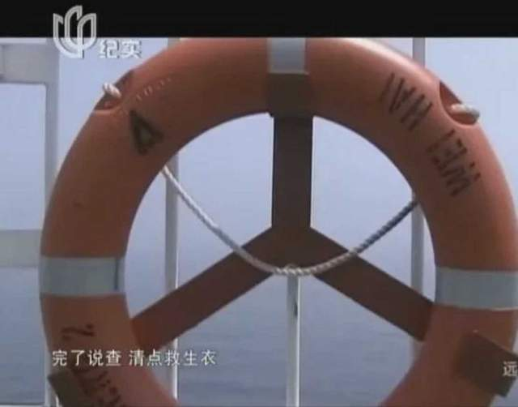判决书上写，包德和其他内蒙成员用船上的白槽钢为原料，利用船上的角磨机、砂轮机等工具，自制了 9 把尖刀，分别给刘贵夺、姜晓龙、刘成建、黄金波、王鹏、包德、双喜、戴福顺、丁玉民 9 人携带。

这九个持刀的人成了船上的“新管理层”。

根据《Vista 看天下》报道，刘贵夺和包德各率一支团队轮流日夜班。包德带着姜晓龙、戴福顺负责白天值班，刘贵夺和黄金波、双喜、刘成建值夜班，持刀和铁棍巡逻，看管其他船员。王鹏因为需要驾船，他跟丁玉民两人机动。

他们这个分班方式显示出互相之间的戒备——特意把黑龙江帮和内蒙帮拆散，这样白天、晚上都可以互相监督。

返航的前面十几天，还算平静。伙食长老夏死了，刘贵夺让赵木成负责做饭。赵木成每天从货舱里拿出速冻的蔬菜、面条、鱼肉、猪肉，随便做点菜给大家吃。大家不用工作了，每天就吃吃睡睡，盼着可以早日回家。劫船的事他们没参与，反正责任有刘贵夺那伙人担着。

有人曾在 12 人的宿舍里议论老夏之死说：“没一个人就没一个人，回去就说刮海里了，给鱼带下去了，海上常有的事，这玩意儿回去很好解释。”

其他人也赞同。但问题是，三个凶手会相信大家会统一口径吗？其他人手上没沾血，他们没有理由为了包庇三个凶手说谎，更何况大连帮管理层此刻为了保命不吱声，上了岸就不一样了。

也就是说，从杀死老夏开始，这就成了一场吸血鬼游戏。刘贵夺、姜晓龙、刘成建三人是率先变成吸血鬼的，其他人要不主动被咬，变成和他们一样的吸血鬼，要不只能出局。这三人是不会容忍一个无辜者活着回到岸上的，因为这个人出卖他们的风险极高。

只要人有求生欲、有私心、有自己的利益考量，接下来的杀戮就必然会发生，而第一步就是清理最有可能告密的那群人。

赵木成描述了刘贵夺劫船后的状态。本来他觉得和刘贵夺关系还算不错，但自从老夏死后，刘贵夺再没跟他说过话，而只跟劫船的 9 人聚一起说悄悄话。同时刘贵夺变得疑心病特别重，若看见关系好的几个大连老乡在一起说话，就会嘲讽警告：“这几个人在那聚堆说话不敢大声了，害怕让人听见。”

此时，船上又开始传言，和船长称兄道弟的二副王永波等人，打算把刘贵夺等人控制住，回去向公司邀功。

这些传言如今已难辨真假，至少以王永波之前的表现看，他不像有这个胆量主导反抗。

屠杀管理层

2011 年 7 月 20 日左右，返程开了一半路程，离到达山东也就剩十几天了。他们来到夏威夷以西海域。

刘贵夺等人突然发现船的油耗变大了，比平时多了好几倍，而辅机也少了几个。

渔船上有大燃油机和小燃油机，大燃油机费油，用小燃油机省油。刘贵夺在法庭上供述，他担心船上的燃油支撑不到中国，就让负责设备维修、保养的轮机长温斗换上小燃油机。但是温斗说，小燃油机坏了。

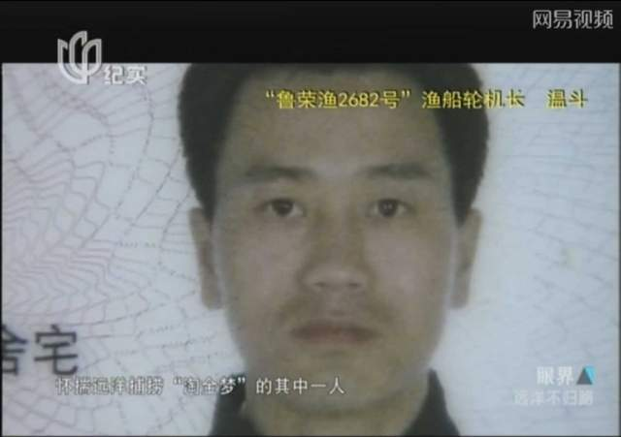刘贵夺变得神经紧张，怀疑是温斗故意破坏船上设备，阻挠大家回国。

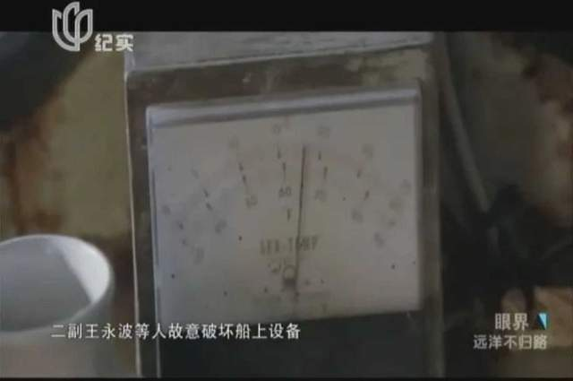(LRY2628 号船上设备)

同时，刘贵夺发现温斗还经常和二副王永波、岳朋、刘刚、单国喜等人经常在一起交头接耳。

刚好这时，薄福军向刘贵夺告密：“他们要造反，还要拉我一起。”薄福军的话坐实了刘贵夺的怀疑，让他觉得必须先下手为强。

薄福军是最初参与策划劫船的 14 人之一。刘贵夺拉拢人时是很谨慎的，丝毫没走漏风声。从他和赵木成的相处看，他可以表面对你很关心，让你感觉他把你当真朋友，但其实他对你还是提防的。

但反抗派没了解清楚薄福军的立场就去拉拢，这不太鲁莽了吗？薄福军告了密，又不想造成太严重的后果，便又为反抗派说了几句好话，这导致刘贵夺很不爽，后来把薄福军一并杀了。

7 月 20 日晚上，恐怖之夜开始了。

根据判决书，除了前面手上有刀的 9 人外，参与的还有冯兴艳、梅林盛。刘贵夺列了有六个名字（也有说五个名字）的死亡名单，供大家传阅。他们中一些人事先喝了点酒壮胆。

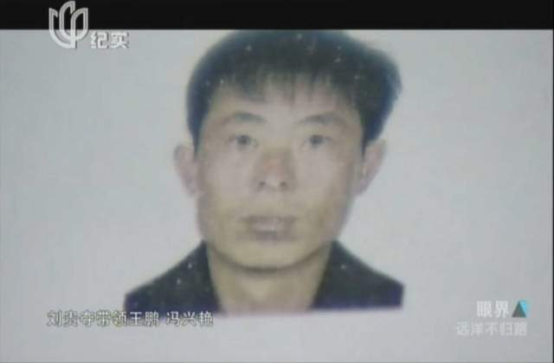（冯兴艳）

刘贵夺在舵楼组织指挥，以用高音喇叭播放巨响的音乐为掩饰。整个杀人事件并不是杂乱无章的大屠杀，而是有一个清晰的作战计划，在没有打草惊蛇的情况下，一个个隔离、杀害。

刘贵夺先让王鹏、梅林盛在驾驶室持刀看管船长李承权和大副付义忠。

黄金波将轮机长温斗以“舵角仪坏了，你上去检查一下”的名义从机舱 4 人间骗出来，带到舵楼驾驶室，由刘贵夺拖住他。

姜晓龙等五人趁机下到机舱 4 人间。当时 4 人间里还有大管轮王延龙，于是黄金波与双喜、戴福顺持刀看管王延龙。

姜晓龙、刘成建则持刀朝躺在床铺上睡觉的温密的腹部等处捅刺数刀，后双喜、戴福顺将温密抛入海中。

温斗没查出来机器有什么问题，从舵楼返回。这时包德从楼梯上跳出来，对他猛刺一刀，据刘贵夺说，这一刀穿透了温斗整个身体。温斗踉跄后退，姜晓龙、刘成建、黄金波一拥而上，朝温斗身上捅刺，将他推入海中。

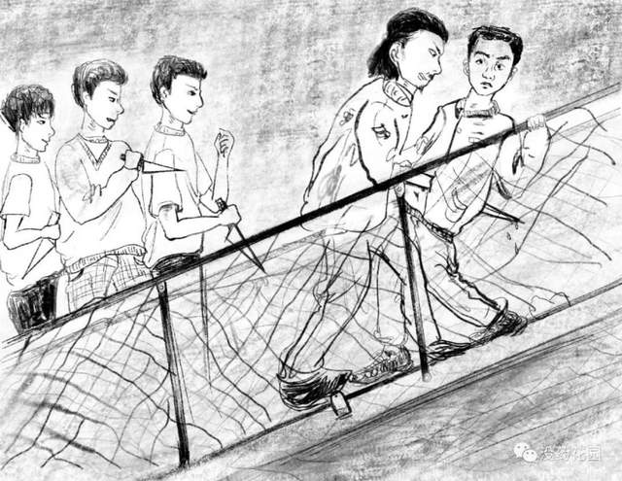可怜的温斗在 5 月给妻子打电话时，还相约等到 8 月 1 日女儿周岁生日那天再次通话，没想到在离 8 月 1 日还有十天时葬身大海。

据《剥洋葱》的报道，就在当月，温密的妻子梦见一条龙掉到了水里，温密下水捞。下水前还说了一句：“我不在你眼前了，以后你别冒冒失失的。”温密妻子将梦告诉了妯娌，也就是温斗的妻子。温斗妻子想到丈夫属龙，不禁很害怕。没想到噩梦成真。

随后，姜晓龙、刘成建、黄金波、冯兴艳等人来到二层 12 人间宿舍门口，刘成建将被害人岳朋叫出，与包德、冯兴艳一起持刀朝岳朋捅刺，岳朋被迫跳海。（岳朋此前曾提供头发丝给李承权缝过腿上的伤口。）

据当时也在 12 人宿舍的赵木成回忆，他看见刘成建再次走进宿舍，问有没有人醒着，醒了出去一趟。赵木成不敢吭声。在死亡名单上的刘刚醒了，问啥事儿啊？刘成建回答：“你出来一趟，没有事儿，帮个忙。”

出去没多久，赵木成就听到在音乐的背景声中，隐约传来嗷嗷的喊叫声。

根据判决书，黄金波、冯兴艳持刀将刘刚捅倒在地，姜晓龙捂住刘刚的嘴不让其喊叫，后刘刚被抛入海中。

最后，他们对船长的亲信二副下手了。

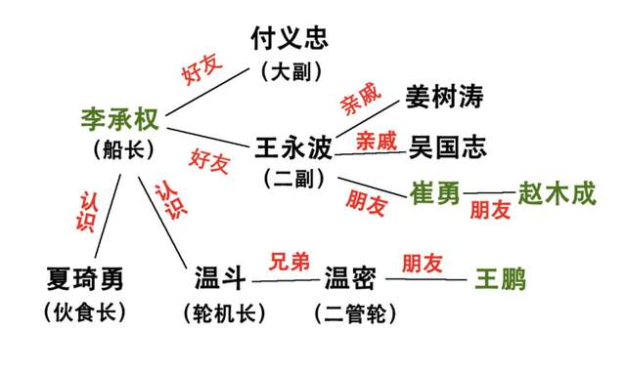（此图为没药花园制作）

王永波当时还在 12 人间的床上睡觉，刘成建和包德进来对着他一人扎一刀。王永波疼醒后，想去抢刀够不着，整个人摔地上了，刘成建和包德又对他一人一刀，肠子流了出来。

根据《时尚先生》赵木成的回忆，他看到了他认为最残忍的一幕。刘贵夺走进了宿舍，开始用戏谑的口吻说：“哎，这不是二副嘛，你咋躺地下了？”

说着猫腰朝地上的王永波扎了一刀。

又说：“肠子都淌出来了。”一刀。

“这咋整？”又给一刀。

说一句扎一刀。王永波毫无招架之力，只是躺在地上痛苦呻吟。

赵木成说他当时吓得不敢动弹。刘贵夺则一脸兴奋地对他坏笑着说：“当初让你加入你不加入，现在知道害怕了？”

最后王永波也被抛入大海。

7 月 21 日凌晨，刘贵夺、黄金波、双喜、戴福顺四人在右舷廊处，又拿刀捅刺 27 岁的姜树涛，将其杀害。姜树涛是二副王永波叫上船的，至于他在不在最初的死亡名单上，说法不一致。姜晓龙把受伤的姜树涛抛入海中。

杀戮持续了一夜，似乎停不下来了，被杀害的对象也超出了原定计划中要除掉的六个人。

到了早晨，刘贵夺与包德等在一起讨论还有谁可能反抗，最后认定三个人：45 岁的陈国军、42 岁的吴国志以及告密后还为“敌方”说话的 33 岁的薄福军。

在法庭上，刘贵夺称，多杀这三个人只是为了让没有杀人的同伙也有机会“沾血”。

经过一夜的杀戮，几乎没有遇到什么抵抗，刘贵夺一方也更加从容了，开始为脱罪考虑起来。他们想到，杀人前或许可以先劫一笔钱用于逃路。

刘贵夺、黄金波把陈国军叫上了渔船前甲板，向他索要银行卡，不知道是没有还是不愿，陈国军没给，刘贵夺直接将他推入海中。

刘贵夺给了梅林盛、王鹏每人一把尖刀，说：“你俩手上也沾沾血。问问薄福军有没有银行卡，没有就直接放倒。”

判决书记载，王鹏、梅林盛两人就将薄福军叫到渔船后甲板，向他索要银行卡，未果。他们便把薄福军捅伤，任由其倒在船边血流不止。在黄金波记录下薄福军交代的家庭住址和电话后，刘贵夺将薄福军踹入海中。

到了下午，刘贵夺又指使冯兴艳、梅林盛等人将吴国志叫到渔船后甲板，向其索要财物。

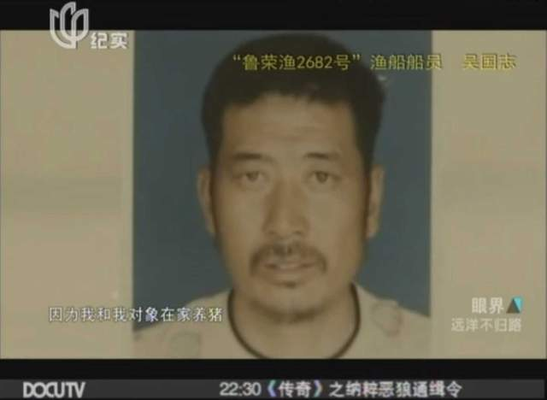（吴国志）

吴国志哪拿得出钱啊。他家正是因为养鸡、养猪赔钱、负了债，才被妻子的哥哥王永波叫上船。

见吴国志拿不出银行卡，王鹏、冯兴艳、梅林盛持刀捅刺吴国志，黄金波记下吴国志家庭住址和电话后，吴国志被逼迫跳海。

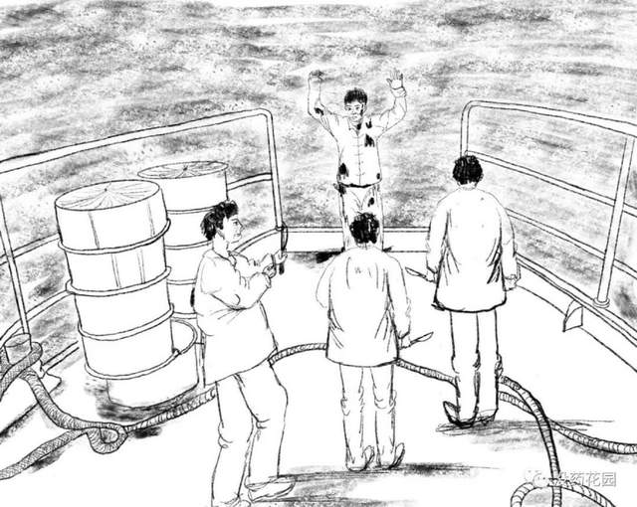最后三个受害者可能以为凶手们会好心通知他们的家人，才给出了家庭住址和电话。他们不会猜到，刘贵夺等人要这些信息是为了接下来诈骗他们的家属。

这一场从 20 号深夜一直持续到 21 号下午的杀戮，导致 9 人丧生。他们主要是大连帮的人，分别是温斗、温密、岳朋、刘刚、王永波、姜树涛、陈国军、薄福军、吴国志，加上之前死去的老夏，现在已有 10 人遇害，船上只剩下 23 人。

经过这一战，此前动手杀害老夏的三人终于安了心——越来越多的人手上沾了血。根据判决书，除了刘贵夺、刘成建、姜晓龙外，黄金波、王鹏、冯兴艳、梅林盛、包德、双喜、戴福顺等人也杀了人。

这意味着这些人也变成了和他们三个一样的“吸血鬼”，回到岸上不太可能会揭发刘贵夺等人。

但是 23 人中剩下没动手的 12 人怎么办呢？

跳海的大学生

据赵木成回忆，当时人心惶惶、杀戒已开，谁都不知道自己会不会是下一个。

赵木成说了几个例子特别生动。他们平时都是站在船舷边对着大海撒尿，现在都得好好观察一番，生怕身后有人推自己下去。大家晚上都不敢入睡，赵木成一天只能睡一个小时。刘贵夺自己也疑神疑鬼，睡觉要两个人把守，还派人监督赵木成做饭，生怕他下药

没参与劫船杀人的那些船员感觉自己被排挤出了新形成的权力圈，甚至站到了对立面。他们为了自保，希望用沾血的方式来表达自己的忠诚。

崔勇以前和刘贵夺吵过架，担心被杀，拉着赵木成一起投靠刘贵夺。据赵木成回忆，崔勇战战兢兢地向刘贵夺表达了自己的忠心，一再请求下次“有事”叫上他俩。但刘贵夺到底不是普通人，他没有表示拒绝或者欢迎，而是假意安抚道：“别加入，回家就行了，我们上日本还不一定有没有事儿，能回家尽量回家。”他的话让崔勇心里没底，更不安了。

（此图为没药花园制作）

赵木成告诉《时尚先生》，他曾考虑在渔船上找个地方躲起来，一直躲到船靠岸。但是他找了一圈，把船的夹板什么的都掀开看了，发现真没地方可以藏。要不容不下一个人，要不太容易被找到。

他还想过抱一个能漂浮的东西，跳进海里逃走。他考过船员证，知道怎么用鱼眼睛蒸馏淡水。可是这条路被刘贵夺堵死了：刘担心有人逃跑，收走了所有能漂浮的东西。

如果不抱漂浮物直接跳进海里，那是自寻死路。但有人害怕到宁可跳海。

马玉超是这条船上唯一的大学生。他从山东工业职业学院的机电专业毕业一年多了，工作一直没着落。他和刘贵夺是通过同一个中介上船的，目标是赚钱。

（马玉超）

根据《东方早报》的报道，马玉超直到快出发时才告诉家人他要出海两年，在出海当天给母亲打了个电话说：“今天要走了， 一会儿就没有信号了， 妈你别想我， 两年就回来了，就当我出去上学了。”

他上了船以后才知道多苦，并且赚不到什么钱。他起初也支持刘贵夺劫船返航，并自告奋勇帮忙计算回程的油耗。但他没想到，以反抗压迫为名的“起义”在刘贵夺的主导下演变成一场对针对同胞的大屠杀。他住在 12 人间，也和赵木成一起目睹了二副王永波是如何被刘贵夺一刀刀刺死的。

在杀戮发生的当晚（7 月 20 日晚上），他显得极度害怕，浑身颤抖不停。

（马玉超母亲）

刘贵夺自称安慰过他，不会杀他。但显然马玉超已经被眼下正在发生的事吓破胆了，处于精神崩溃的边缘。他对上铺的赵木成说，他不敢一个人住宿舍。

天亮以后，马玉超的被窝就空了。大家在船上找了三圈都没找到他。救生衣一件没少，他的东西也没少，于是大家只能推断他直接跳海游走了。当然，大概率他是无法存活的。

后来刘贵夺发现了马玉超留在枕边的日记本，也一起扔进了大海。至此，船上剩下的只有 22 人。

内蒙帮的覆灭

原本还有十几天就可以顺利回国了，但此刻船上少了 11 个人，回到岸上要如何向世人交代？总不能再说他们全都是自己不小心掉下海的吧？

刘贵夺早已预感到自己作为主谋，国内是回不去了。他计划逃亡日本，并安抚其他同伙称，他在日本有个朋友可以帮忙办假证。

潜逃到日本后的生活以及办假证都需要用钱怎么办？2011 年 7 月 23 日至 24 日，刘贵夺在甲板召集全体船员，动员每个人用卫星电话给家里打电话，以自己生病为由向家人索要 5000 块钱。钱被要求打到刘贵夺女朋友的邮政卡上，供他和其他人跑路。

大家想不出什么理由，纷纷编造自己有阑尾炎。丁玉民妹妹后来回忆自己曾接到哥哥的电话说：“我生病了，是借船长的钱，你给我打 1 万块钱吧，打到船长老婆账户里。”

很多家人接到电话开始不安。譬如宋国春的妻子对于看病的理由心存疑虑，但因为丈夫在电话里听上去十分着急，她还是去汇了钱，只是因为账号不对，没汇出去。

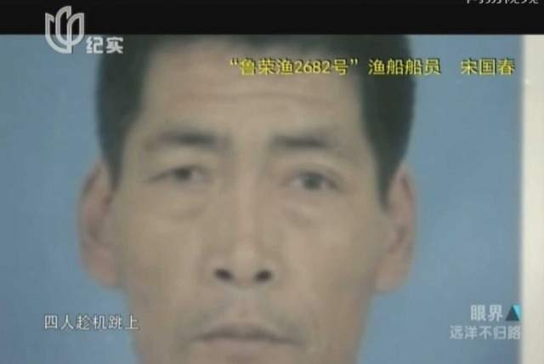（宋国春）

上船卖苦力的多半是底层人士，家里一贫如洗，很难一下拿出 5000、1 万。刘贵夺的做法和抢劫无异，令大家十分不满。

没沾血的人根本无须跑路，自然不甘心白白被压榨，而沾血的人或许也担心自家出了钱，最后却被刘贵夺私吞。刘贵夺的亲信姜晓龙因为家里拿不出钱，和刘贵夺吵了一架。

根据判决书，一圈电话打完，只有单国喜和邱荣华的亲人信以为真，先后向那张邮政卡汇入共计一万块钱。刘贵夺又打电话指使女朋友将这笔钱转到另一张交通银行卡。

或许是刘贵夺表现出的多疑、善变、狠毒的个性，让内蒙帮很没有安全感，内蒙帮首领包德将老乡全都集中到底层的寝室居住。而那两天刘贵夺索钱一事也激起了内蒙帮的不满，据幸存者说，他们暗地里谋划起推翻刘贵夺对渔船的“控制权”。

（由于所谓谋划反抗的这六人全都遇害，下面陈述的只是一面之词。）

可惜，包德也犯了同样的致命错误。他误判刘贵夺身边的亲信黄金波是可以被拉拢的，从而向黄金波透露了自己的计划。为什么包德这么认为呢？黄金波是内蒙古自治区牙克石人，和内蒙帮的四个人（包德、双喜、戴福顺、包宝成）是老乡。

说到这里，就要说说黄金波这人了。他只有 19 岁，是船上年龄最小的一个。船上有人传言，“黄金波在北京有家，有车有房，条件很好，他上船只是为了圆一个海员梦”。这是真的还是黄金波吹嘘的，也无从考证。

黄金波在船上跟着其他人学会了抽烟。刘贵夺把自己囤的烟分给黄金波抽，从没要他钱，平时对黄金波也像大哥一样照顾。最初黄金波因为病倒，遭到了船长的不公待遇，他也很感激刘贵夺出头，推翻管理层。这种种，导致他对刘贵夺忠心耿耿，十分服气。每次他们一伙人开会，刘贵夺说话的时候，黄金波就在一旁做笔记。

虽然是内蒙古人，但黄金波显然更在意他和刘贵夺之间的情谊，而非老乡关系。

根据《时尚先生》的报道，7 月 24 日，包德悄悄找到黄金波，挑拨道：“刘贵夺打算只带两三个黑龙江老乡去日本，剩下的全杀了。”

黄金波也不简单，他故意稳住包德说：“刘贵夺无情无义，连我也得让家里给他打钱。我加入你们。”

一转身，黄金波却告密了。

黄金波匆忙找到刘贵夺，说要跟他说个很严重的事。刘贵夺问是不是包德想杀掉他，黄金波惊讶地点头。刘贵夺称自己早有预感。

大连帮和内蒙帮都是栽在拉拢错人的细节上，而刘贵夺从未犯过这种错误，可见他平时察言观色的厉害以及识人之准。

因为黄金波的告密，刘贵夺决定立刻动手，先下手为强，包德等人被蒙在鼓里。

刘贵夺每次杀人都不是靠武力硬拼，而是设计复杂的诡计先削弱对手的力量，所以几乎不会遇到抵抗。

为了有更大的把握，刘贵夺主动找到了船长参与，并威胁他，只有沾血才能活命。为了增加船长对包德的恨意，刘贵夺还谎称二副王永波是被包德杀害的。

这里提一下，李承权和王永波是几十年的好朋友，当初还是他亲自去王永波家，请他此趟和自己一起出海的。第一次杀戮发生时，船长和大副都被关在驾驶舱，外面在放音乐，他们并不知道发生了什么。船长直到出来上厕所看到血，并且发现王永波等人不见了，才得知他们已全都遇害。他没看见是谁动的手，这也给了刘贵夺挑拨的机会。于是，他同意了杀包德。

刘贵夺是怎么清算内蒙帮的呢？又是那一套：隔离、欺骗、缴械、逐个击破。

当天天黑后，刘贵夺指使姜晓龙和梅林盛暗中把守戴福顺和双喜所住的 12 人间宿舍门口，把他们和包德隔离开。接着，他给崔勇和船长每人一把杀鱿刀，让他们分别在不同的位置等着。因为对这两人不放心，他又安排了黄金波和刘成建躲在暗处观察。

为了让包德失去还击之力，刘贵夺亲自找到包德，谎称船长前来投靠，打算让船长杀掉崔勇沾沾血，需要借包德的刀一用。包德没有怀疑，交出刀，并按照刘贵夺的安排，到宿舍里召唤崔勇到甲板，以便让船长杀掉崔勇。

结果到了甲板，包德方知中了圈套。他身后的崔勇和身前的船长突然对他展开前后夹击，杀鱿刀不断朝他身上乱捅。黄金波和王鹏也加入围攻。包德被迫负伤跳海。

据赵木成回忆，这一幕发生时自己正躺在床上，当时是下午四点，天已经黑了。他突然听到船上的高音喇叭响了，刘贵夺和船长轮流对大海里的包德喊话，要他赶紧交代同伙是谁，交代了就把他捞上来。

包德在海里沉浮，对自己那伙人大喊：“都出来！”但是他的同伙要不不敢现身，要不已经被控制，无法现身。

赵木成还听到刘贵夺在喇叭里嘲笑包德：“你以为黄金波是谁的人？”

难以想象包德当时在海里听了，是什么心情。

双喜和戴福顺当时被堵在 12 人间里出不去，他们知道自己一定会被杀，便从宿舍的窗户跳海了。

根据判决书，刘贵夺指使李承权、王鹏、崔勇将 36 岁的包宝成从 4 人间宿舍叫出，在质问他是不是包德一伙后，刘贵夺、李承权逼迫其从渔船左舷廊处跳海。

接着，刘贵夺又将单国喜从宿舍叫出，王鹏、李承权持刀、鱼枪朝其捅刺，逼其跳海；后邱荣华被从前铺叫出，李承权持鱼枪朝邱荣华乱捅，邱荣华被逼逃至船尾后跳海。这两人也真够冤的，此前他们家人刚给刘贵夺打了一万块钱。

崔勇在庭审时讲述，自己刺杀包德时其实非常害怕， 甚至不确定刀子是否捅进了包德的身体，直到看到包德身上流血后才如释重负。他上前用手把血抹到自己脸上，大喊着：“我沾血了，我沾血了。”

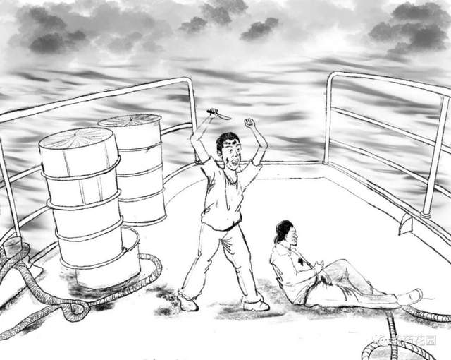恐惧已经让每个人癫狂。

那一天，“LRY2682 号”正行驶在日本以东 1000 余海里的西北太平洋海域，内蒙帮的四人加上和他们走得很近的单国喜、邱荣华都被杀害，船上只剩下 16 人。

杀了包德后，船长给二副烧了纸说，我给你报仇了。

活着的人见识到了刘贵夺的阴狠后，更加向他靠拢，已经没人敢站在他的对立面。清算完内蒙帮后，刘贵夺似乎也厌倦了杀戮。他收了所有人的刀，表示“不想再杀人了”。

但是，有时候杀戮也有惯性，不是由一个人的意志决定的。

在 LRY2682 号上，只要有人没沾血，就永远不是一个平衡的状态。因为没沾血的人和沾血的人之间的利益是对立的，他们会互相猜疑。有时前者因为太害怕，也会主动做出一些自保或者毁灭的行为，制造新的危机。

PART3

2010 年 7 月 25 日 4 点多，在清算完内蒙帮后的那个凌晨，船长起床上厕所。回到驾驶室后，他猛然发现转速表出现巨大异常，转速从 980 猛降到 700 左右。

经过一番检查，他发现是渔船机舱底部进水了。这导致整条船逐渐失去动力，船体倾斜，面临着倾覆的危险。

船长判断，有人打开了海底总阀，让海水灌进船只。只有大管轮王延龙和轮机长温斗知道这个总阀在哪儿。那时温斗已经被杀害了，他们又怎么都找不到王延龙了。

两件事联系起来看，很可能是 48 岁的王延龙故意开启海底总阀，企图让这艘载满罪恶的渔船沉没海底，而他自己则跳船逃跑。由于直接跳入大海生还的几率极低，他这么做也相当于同归于尽了。

水进得很快，为了阻止渔船沉没，刘贵夺、李承权急忙组织船上的人自救。他们关闭了主机，用泵抽走船舱里的水，在船一侧绑空油桶……

同时，刘贵夺指挥其他人自制木筏，也就是把能漂浮的东西，譬如床上的木头、床板等都钉一起，做成木筏，把生存物资往上装。万一船真沉了，他们可以坐木筏逃生。

尽管不想和公司联系，但那时已迫不得已，刘贵夺和船长开启了通信设备，和在附近朝鲜海域作业的同公司渔船取得联系。他们告知自己方位，并称船即将沉没。

在他们争分夺秒抢救时，却发生了令人吃惊又在情理之中的一幕：有人先跑了！

赵木成的这段回忆特别精彩，我以判决书为准，以他叙述的细节为补充。

大家把木筏扎好放入水中。当赵木成还在收拾时，他发现大副付义忠、宋国春、宫学军、丁玉民四个人穿好救生衣登上木筏了。付义忠还朝他笑着连连招手：“别吵吵，你上来。”赵木成没有理会，继续收拾，直到木筏漂走，他才发现缆绳被人割断了。

他把绳子扔到木筏上，想让他们拉绳回来，没想到大副捡起绳子，扔回海里，说：“救生筏上藏了刀，他们还想杀人！我们不回去！”

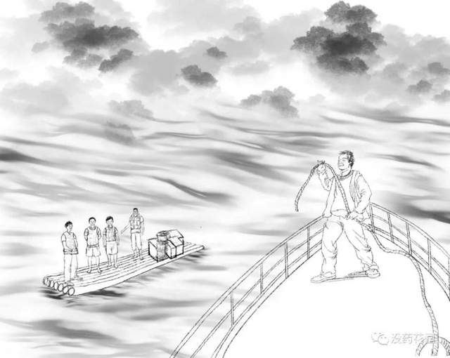赵木成这时才反应过来，他们想偷船逃跑。此前招手，或许也是想带上至今没沾血的赵木成吧。

刘贵夺和李承权看到木筏漂走了，气得破口大骂。在当天 6-7 级的大风和大浪中，木筏还是渐渐远去了。

经过一天抢救，到了晚上，LRY2682 号总算稳住了，不再下沉，但是也不能再前进，他们只能等救援。

求救时，他们报告船上有 15 人，现在又跑了 4 个，刘贵夺提议，把杀人的事推到跑掉的 4 个人身上。

就在这时，出现了戏剧性的一幕。本来都快没影的木筏又漂回来了。原来，“因为之前放了伞锚，加大了海流的冲击力，渔船往前漂，追上了木筏。”

木筏上的四个人为了摆脱渔船，正焦急地试图用菜刀割伞锚的缆绳。船长发现这一幕，急忙说“猫下、猫下”，叫大家躲起来。随后他让人去下面船舱拿了上百个钓鱿的铁坠上来。

面对木筏上的昔日好友大副，船长毫不心慈，大喊：“砸，往死里砸！”

为什么船长和李贵夺会如此激动？因为他们在此时承受不起背叛，万一这四个没沾血的人被救援上来，很可能会把他们的罪行公之于众。

在船长的号召下，刘贵夺、李承权、姜晓龙、刘成建等人纷纷朝木筏上投掷钓鱿用的铁坠。付义忠、官学军、宋国春被砸伤后扑通扑通都跳进了海里。姜晓龙跳上木筏，持鱼枪捅刺丁玉民，丁玉民也被迫跳海。

姜晓龙说他特别生气，丁玉民是最初参与劫船的 9 人之一，也是最初被允许持刀的 9 人之一，没想到他会背叛逃跑。

赵木成回忆，大副、宫学军、丁玉民在海里慢慢游远，三个人搂在了一起，在海水中沉浮。他认为他们肯定活不了，“因为国产的救生衣一浸水，四五个小时就下沉，而且他们砸出血了，鲨鱼过来得很快”。

剩下离船最近的是宋国春，一个劲儿求情。直到刘贵夺开口，赵木成和黄金波才敢把他拉上来，但等待宋国春的是更恐怖的结局。

这时船长悄悄对刘贵夺说，救援马上要来了，赵木成和项立山还没沾血。言外之意是，这两人还有出卖他们的可能。

刘贵夺向项、赵两人转达了意思。

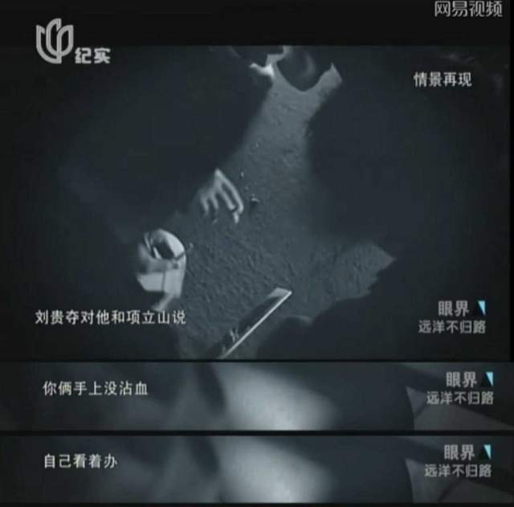项立山一听很害怕，立刻拿起杀鱿刀准备捅宋国春。刘贵夺阻止，让项立山和赵木成把宋国春绑起来，扔下海就行。

这里介绍一篇报道中的信息，项立山是船上唯一有案底的人。他当时 50 岁了，头发花白。他在 1983 年因犯盗窃罪判刑两年，释放后，1990 年又因盗窃罪被判无期徒刑，经过五次减刑才在 2006 年释放。2010 年他又帮人卖了一辆偷来的卡车，上了通缉名单。但他在逃亡期间却被招工到 LRY2682 号，可见招聘公司并未做任何背景调查。

据《剥洋葱》报道，项立山在法庭上不断解释，他若不杀宋国春，死的人就是他了。

44 岁的宋国春一直求饶，但他此时已不是他们的同事、同胞，而是一个示忠的工具。

赵木成对他说：“老宋，对不起，我必须把你杀了，不然我活不了。”

项、赵把刚刚被拖上船的宋国春的救生衣脱下，将他手脚捆绑，系上铁坠。面对这两个胆小的新手，黄金波主动提供帮忙。赵木成把宋国春推到没有栏杆的地方，最后人就掉下去了。

至此，船上剩下的 11 人全都背上了命案。

回家

2011 年 7 月 25 日，接到 LRY2682 号呼救后，中国海上搜救中心协调， 日本海上保安厅先后派出飞机和巡视船进行救援。当天下午四五点钟，日本的飞机飞抵渔船上空，看到船上 11 人穿着救生衣，向飞机挥手。

晚上，一艘货轮来到 LRY2682 号旁边。刘贵夺通过对讲机告诉对方，他们船上还有吃的，暂时不需要帮助。

在等待救援的时间里，他们仓促定下了一个攻守同盟。刘贵夺起先想了很多说辞，船长都一一指出了漏洞。

最后，他们决定的说辞是：包德等人为了回国，劫持船长，并索要船员的钱财。第一个被杀的老夏也参与了劫船。在杀了许多人、船舱进水后，包德等人带着救生筏离开了。而剩下的 11 人都是无辜的幸存者。

这个说辞确实挺聪明的，可以保留已经发生的事实，只是把它们移花接木到其他人身上。这减轻了毁灭证据和说谎的压力。

确定说辞后，刘贵夺把编造的内容写在纸上，要求所有人背诵熟悉，并威胁道：谁若不按照这个说，导致大家坐了牢，有一个出来的都会报复那个人的全家。

接着，他们将船上一切字条、自制的尖刀等证据都绑上铁坠扔进大海，并冲洗掉所留的血迹。

7 月 27 日，日本的船到达，要求登船。7 月 29 日，正在北太平洋执行任务的中国渔政 118 船抵达，用粗缆绳连上“LRY2682”号，拖它回国。

2011 年 8 月 12 日上午，在瓢泼大雨之中， LRY2682 号被拖回石岛码头。但等待这 11 人的不是家人，而是大批严阵以待的警察。据《东方早报》报道，船上的 11 人直接被带走，每人单独坐一辆警车。

8 月 13 日，官方发布消息，警方初步认定“LRY2682 号”曾发生重大刑事案件。只是问题是：谁是好人，谁是坏人？

这 11 人在第一次口供中，口径一致，称他们是受害者，凶手团伙和被杀的人都已经葬身大海。

据《重庆青年报》报道，在警方提取了船上“大量存在的喷状、柱状血迹，并进行了 DNA 鉴定”后，这 11 人说法中的破绽就出现了。

这很可能是因为警方在这些血迹中发现了 11 人口中的劫船者：包德、老夏等人的血迹。

11 人很难组成一道密不透风的墙。每个人的心理素质不同，性格不同，犯罪的程度轻重不一，非常容易逐个击破。只要有一个人松口，那就是势如破竹了。

据《重庆青年报》报道，审讯的突破口是年纪最小的黄金波。

由于每个人手上都沾血，每个人在交代时，自然会避重就轻，淡化自己的责任，所以要拼出一个相对清晰的面貌，只有把这 11 个人叙述的版本交叉印证。

《剥洋葱》记者见到，在法庭上，这 11 个人轮流说着他们的证词，也不断纠正其他人的证词，譬如杀谁的时候我没动手，我不在场，我是被逼的，都希望能减轻自己的责任。

刘贵夺也试图为自己开脱，虽然许多人说他是主谋，但他把许多事情的责任都推到包德的身上。

其他人都指证，刘贵夺是最早提出劫船的人。但刘贵夺在法庭上辩称，劫船的主意最初是包德提出的，并称只是因为包德嘴笨，他才负责替包德“传达命令”。由于包德等四人都死了，死无对证。

根据 2013 年 7 月 19 日（2012）威刑一初字第 67 号刑事判决书：

被告人刘贵夺、姜晓龙、刘成建、黄金波，犯故意杀人罪，判处死刑、剥夺政治权利终身；犯劫持船只罪，判处无期徒刑，剥夺政治权利终身，决定执行死刑，剥夺政治权利终身。

被告人李承权犯故意杀人罪，判处死刑，剥夺政治权利终身。

被告人王鹏犯故意杀人罪，判处死刑，缓期二年执行，剥夺政治权利终身；犯劫持船只罪，判有期徒刑十二年，决定执行死刑，缓期二年执行，剥夺政治权利终身。

被告人冯兴艳犯故意杀人罪，判处无期徒刑，剥夺政治权利终身。

5 .被告人梅林盛、崔勇犯故意杀人罪，判处有期徒刑十五年，剥夺政治权利三年。

被告人项立山犯故意杀人罪，判处有期徒刑四年；犯盗窃罪，判处有期徒刑一年六个月，并处罚金人民币一万元。决定执行有期徒刑五年，并处罚金一万元。

7 .被告人赵木成犯故意杀人罪，判处有期徒刑四年。

宣判后，刘贵夺、姜晓龙、黄金波、李承权提出上诉，刘成建在法定期限内没有上诉。

目前五人已经都执行死刑，而两个刑期短的已经刑满释放。

聊聊

当我说正在写这个案件时，有读者希望我能讨论下：那些人为什么这么做？

看完上面的 2 万字后，相信大家已经知道了来龙去脉，知道这一切是怎么发生的。但我们很难揪住船上任何一个人问：“你为什么这么做？”答案明摆着，却又没那么简单。

可以说，这起惨案不是一个人的意志造成的，而是环境以及集体意志共同造成的。

我再聊聊这些现象背后的东西。

与世隔绝中的 LRY2682 号，可以说是一个难得的道德实验样本：在缺少执法者，没有第三方道德观察，远离陆地文明的环境中，一群普通人任由恐惧和贪婪支配，会发展出什么样的结局？

在这里，社会秩序被颠覆了，“弱肉强食”不再倚仗权力、地位和财富，而是比谁更凶残。船长的职位有什么用？这时有刀的人才是首领，才能让其他人臣服。

LRY2682 号也是一个黑暗的职场故事，演绎了“他人即地狱”，制造了一个敌托邦。

当然，这一切是经过层层催化后发生的。

首先，杀戮发生的环境就是该公司创造的制度。不公正便是恶。

据《Vista 看天下》介绍，鱿钓船，堪称“海上黄金船”。“一艘鱿钓渔船年捕捞量可达 2000 吨，扣除所有成本后，年利税将超过 500 万元，这还是几年前的数字。”

据船长在法庭上介绍，LRY2682 号作业的三个半月中，这些船员共钓鱿鱼 400 吨，平均每名船员钓了 13 吨左右。但那些每天工作 18 个小时的船员每个人的平均月收入只有 2000 多元。

如果这些船员在上船前心甘情愿接受这个劳动强度和报酬倒也罢了，关键是这些文化程度不高的民工被合同上的文字游戏欺骗了。

他们一直以为“没有鱼，也可以拿到 45000”，最后却成了“没有鱼，才能拿到 45000”。几乎不可能存在一条鱿鱼都没的情况，所以他们不可能拿到 45000，只能按月工资加提成算。

除了船长，恐怕连其他管理层人员都被蒙在鼓里。温斗做的是技术活，他出发前告诉妻子，他一年保底工资是 10 万，再加上钓鱼的提成和总产量提成，一年少说也能挣 15 万。但根据另一份民事判决书显示，轮机长的月工资是 2500 元，一年底薪仅仅 3 万元。

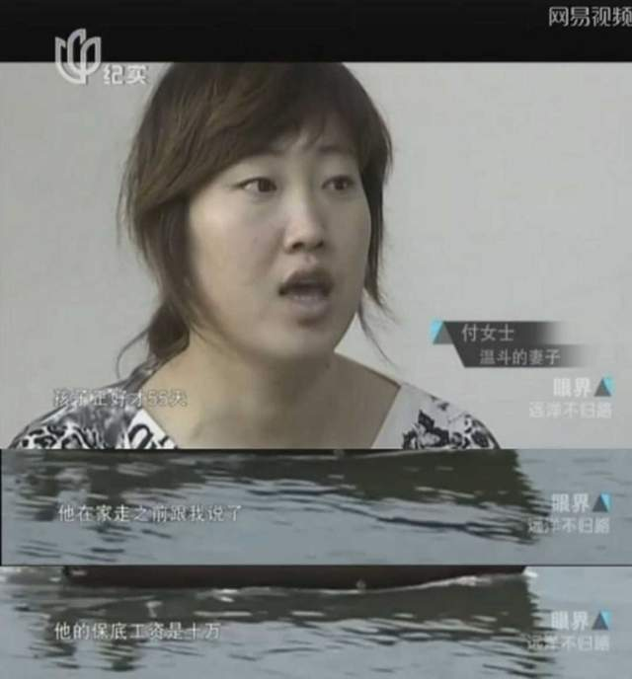（轮机长温斗的妻子 图源：《眼界 远洋不归路》）

钓不到鱼反而能拿到更多的钱，辛苦钓鱼反而拿更少。这个特别荒谬的制度，不是黑色幽默小说里的情节，而是船员们的残酷生活。

（从上海电视台的眼界栏目中得知，最后 F 水产公司赔偿每个受害人家庭 40 多万元，这是以丧葬费的名义，虽然没有尸体找回。）

其次，这起案件的催化剂是落实制度的人，也就是船长。我注意到合同中写了，船长的收入也是由底薪和生产提成组成。或许因此他激进地贯彻错误的制度，想要让这些船员卖命工作。

一个具有共情能力和善意的管理者，可能是制度和员工之间的缓冲带，但一个唯利是图的管理者，则起相反作用，如同一个暴君会加速王朝的覆灭。

再者，海上航行的渔船是一个特殊封闭的环境。没有执法者立刻现身，尸体可以轻易消失，惩罚遥远，法律成了“空文”，只剩下丛林法则。

如果说这时候还有人善良，那是因为道德感。道德感是什么？是长年累月全社会约定俗成的东西，往往是以社会上其他人互为参照物的。在渔船这个封闭空间里，你无法再感知社会平均道德水准，而只能以这个小空间里他人的行为为参考。所以当他们发现有些人倒戈、沾血才能活下来时，他们也会放弃过去积累的道德感，选择遵从小集体的道德标准。

最后一个因素，就是这项工作本身对人的精神的损害。大家注意到没，钓鱿是日夜颠倒的，而每次杀人也是，几乎都是入夜开杀，杀一整夜。

根据描述，他们要在 2000 瓦的人工“日照”下反生物钟作息两年。人如果长期生物钟紊乱，也容易影响理智和精神状态。

如果没有刘贵夺和包德，很可能 LRY2682 号上的人也就抱怨一下、怠工一下，熬完两年就回国了。由于船员大多没有文化，只能认栽，根本不懂如何维权，更不可能花钱打官司。

但刘贵夺从囤烟开始，就显示出了狂妄的个性以及对报酬的期待。他的失望是最大的，也必然最咽不下这口气。

若这条船上只有刘贵夺一个人，或许他还没勇气领头劫船，刚好船上还有包德，一个胆大勇猛又心思简单的人。这联手推翻船长的“暴政”。

制度+船长管理导致的怨恨是必然的，有人带头反抗是偶然的，这起悲剧是必然性和偶然性相加的结果。

据多家媒体描述，刘贵夺在法庭上表现得还挺“斯文”，看上去就是“十分正常的一个小伙子”。论年龄、论体力、论知识、论地位，刘贵夺都没有突出的地方，他是如何从这些普通船员中跳出来，成为说一不二的首领呢？

我分析了他的特点：

一、善于观察，洞悉人心。赵木成感叹刘贵夺年纪小、有城府。他知道哪些人可以被拿捏得死死的，绝对没胆子反抗，譬如赵木成、马玉超、项立山，他就用施舍的心态对待，留着他们给自己打下手；他也知道哪些人欺软怕硬，必须靠制造恐惧来控制，譬如船长。其他像内蒙古帮的，他既驯服不了，也恐吓不住，就会除掉。

二、他是个心理操控的高手。他不像势利的船长只懂得用权势压人。他一方面杀鸡儆猴、制造恐惧，另一方面又用平日里的小恩小惠、举手之劳制造感恩。人在恐惧无助时，很容易向他靠拢，又不敢靠拢，想要逃离，又不敢远离，这正是他需要的距离。

三、破坏信任。他奸诈、多疑，创造了一个心理高压的环境，破坏了人与人之间的信任。大家在这个空间里不敢寻找同类，不敢抱团，又不敢一个人落单，怎么办？只能投靠他。大家其实也不信任他，但是别无他法，押赌注总要押赢面最大的那个。

四、兵不厌诈。刘贵夺总是通过设计复杂阴险的计谋，趁对手不备时偷袭。我很怀疑第一次他血洗管理层，是否真的因为温斗、王永波等人会反抗。当时这些管理层手上连一把刀都没有，被他和包德的人严加看管，这几人也不像是会杀人反抗的性情。刘说这是薄福军向他告的密，但由于薄福军也在那一次血洗中遭到杀害，无从验证。我比较怀疑是刘贵夺把自己的疑虑当成罪名，撺掇包德等人一起清除后患。

五、心理素质极佳。有几次需要通过说谎来蒙骗对方时，他都亲自上阵。若是让他手下其他人去干这差事，恐怕真的可能会因为舌头打结而被识破，从而坏了大事。

六、迷恋权力。刘贵夺以前四处打工，处于社会底层，应当没少受欺压，但在 LRY 号上，他突然成了首领，让其他男性惧怕、讨好。他很快迷失了自我，要求每个人给他打钱，也违背了最开始为大家主持正义、反抗压迫的立场。他从仗义的反抗压迫者成了压迫者。

如果说刘贵夺体现了什么是“狡诈”的话，那么李承权则很好地诠释了什么是“卑鄙”。

我刚开始不太了解这个案子时，觉得船长肯定是被逼无奈才杀了人，判他死刑太冤了。但写完整篇文章，我认为他一点也不冤。

船长想必很看不起那些出身低的外地船员，认为这些人只配用棍棒教训才会勤快，因此一直粗暴地以权压人，不把他们当平等的同胞对待。参与劫船的黄金波、包宝成、刘成建、姜晓龙等人都受过他的欺压。

当他被刘贵夺拖下水，杀了第一个人后，他从受害人变成加害方，变得比劫船派更加激进。他比船员们的社会地位高，掩盖罪行的愿望也更强烈，所以他会对自己大副的逃跑暴怒，要置他于死地。

如果说刘贵夺作案手法虽然狡黠，但这个人身上还带点侠客感觉的话，那么船长纯粹代表了那一类卑鄙自私的小人，欺软怕硬，见风使舵，只在意自己的权力和利益。

最终，“狡诈”和“卑鄙”联手，撕裂了文明的训诫，颠覆了是非道德，其他人只有顺应成为主流的恶，才能苟且偷生。

利益是大部分人最优先的考虑，他们有的在上船前是朋友，有的是老乡，但是在船上，管理层和船员之间的利益是对立的，沾血者和没沾血者之间利益是割裂的……因此，有人倒戈了，有人背叛了。譬如王鹏是温斗、温密叫上船的，但他却是最初劫船的核心成员，也参与了杀害温斗、温密（没直接动手）。

刘贵夺在法庭上一再说，后来发展成这样并不是他的意愿，他劫船只是想回国打官司。

在老夏的意外之死发生后，是每个人心底的恐惧让这场杀戮扩大化。

不仅那些没沾血的人会恐惧，而且那些沾血的人也会时刻处于恐惧中。

这其实都是一种心理预期——你怎么预判对方的行动，并根据预判来行动。那些没沾血的人会因为害怕被灭口而主动做一些事，有的预谋反抗，有的递投名状，有的跳船逃跑，有的选择同归于尽……而沾血的凶手在预料到对手会因恐惧而不安分后，自己的内心也无法安宁。

大家一直处于动态的猜疑中，直到最后全部活人都“沾血”才能达到平衡，即实现一个“制度有罪，人人有罪”的敌托邦。

随着死的人越来越多，剩下沾血的机会也越来越少了。没沾血的人怎么办呢？

最后坐木筏逃生的四个人求生欲很强，结局很悲惨。但如果他们没有坐木筏逃生会如何？

我们可以预测一下：当时救援快要到来，但他们 4 个加上赵木成和项立山还没沾血，船长和刘贵夺等沾血的 9 人必然不信任他们。极有可能，他们 6 人必须靠自相残杀才能解决这个难题。

对于个人的结局来说，赵木成或许是最好的一个了。他因为最后合伙把宋国春推下船，所以只被判四年。但他的情况也是特殊的。因为他身材瘦小、性格胆小懦弱，起初又和刘贵夺关系好，所以刘贵夺一直不觉得他是个威胁，没有一早除掉他或者逼他杀人。其他人恐怕不会那么幸运。

但是，哪怕在只有交投名状才能活下来的情况下，还是有人宁可主动走向死亡，也不愿同流合污。

大学毕业生马玉超起初支持“正义“的劫船，但他没想到会发展为杀人。血洗管理层那晚，他或许是不想面对杀人和被杀的选择，投身漆黑的大海。

王延龙也是如此。在清理内蒙古帮的那晚，他打开海底总阀后，跳入大海。要不是他这个举动终止了航行，逼迫刘贵夺等人寻求救援，我无法想象继续航行十几天会发生什么。或许还有一轮又一轮的屠杀，直到最后只剩少数几人，甚至一人。

如果他没有终止航行且最后的幸存者偷渡了日本，LRY2682 号上发生的一切可能永远被掩盖，在历史的记载中只是一艘被不明人士挟持失踪的渔船。

我不时看到有网友问，王延龙和马玉超还活着吗？他们会不会是当发现周围有船只经过时才跳海求生呢？他们会不会做了一些准备工作延长在海里漂浮的时间？他们会不会碰巧被船只救起？……

由于十年来都没他们的消息，我想两人凶多吉少。他们只是受害人，完全没有必要躲藏、不与家人见面。

虽然这是个极度黑暗的故事，但依然有人性的光辉在闪烁。他们是文明世界在这个孤岛上的延伸，照淡了这片漆黑。

他们证明，哪怕在一个法律和道德缺席的野蛮“孤岛”上，也并不是所有人都会把自己的利益置于情感之上，把自己的生命置于其他人的生命之上。

或许正是这种宁可毁灭自己肉身，也要保全自己人性的选择，才让人类社会依然有希望，才让这个世界不是乌托邦，但也永远不会成为“敌托邦”。

如果你也在 2682 号上，你会做什么选择？

主要参考文献

《刘贵夺、姜晓龙、刘成建、黄金波故意杀人、劫持船只李承权故意杀人死刑复核刑事裁定书》

《上诉人傅月梅、温艾琳、温阳海、孙淑贤与被上诉人荣成市 F 水产食品有限公司船员劳务合同纠纷二审民事裁定书》

《上诉人孙丽、温仕琳、温阳海、孙淑贤与被上诉人荣成市 F 水产食品有限公司船员劳务合同纠纷二审民事裁定书》

《Vista 看天下》22 条冤魂的死亡之旅，中国渔船太平洋血案

《东方早报》“LRY2682”号惨案：33 人出海，11 船员涉嫌劫杀 22 名同伴

《剥洋葱》生死船：LRY2682 号

《新京报》喋血太平洋：“LRY2682 号大逃杀”亲历者的自述

《时尚先生》远洋渔船 11 船员杀 22 同伴：所有人都必须沾血

蜻蜓 FM《太平洋大逃杀》广播剧

《重庆青年报》2011 年“LRY”大案：人性疯狂后的血腥杀戮

上海电视台《纪实》：眼界 远洋不归路